编号：ZHFD-ZHJL-YB-015

监 理 月 报

工程名称： 赞皇40万千瓦一期20万千瓦风电项目 （本期10万千瓦）

2023年07第15期

总监理工程师

监理项目部（章）

报告日期：2023年07月31日

监 理 月 报
- 监理重点工作情况
专业 | 事项 | 本月重点工作情况 | 下月重点工作计划
协调 | 组织工作 | 1、由于本期施工处于暂停状态，工地例会和安全工地例会没有召开；  2、组织项目部人员学习《《汛期建筑施工事故典型案例警示单》等防汛内容。 | 召开工地例会和安全工地例会，督促施工单位做好工程质量和安全自查工作，定期组织应急演练活动、定期对施工现场进行安全大检查。
进度 | 主要工序  工 作 | 1、2023年07月01日到2023年07月31日每天编写的监理工作日志，月报月1份，监理旁站记录 2份，隐蔽工程检查记录2份，同业主单位商量延期事宜，《监理延期确认联系单》一份。  2、整理监理资料。和总包沟通征地协调事宜。同上海电力领导洽谈工程进度和  施工情况，一起到升压站和13#风机现场进行安全检查。审查施工单位资料，签字、盖章。 | 继续每日编写监理日志，编写周报、月报、隐蔽工程检查记录、旁站记录，大件运输道路修整巡视检查，安全隐患排查；集电线路铁塔基础掏挖、放线、铁塔组立、电缆敷设巡视检查验收；铁塔螺丝扭矩、电阻测量检查，铁塔基础浇筑前检查验收，铁塔基础浇筑旁站；储能站施工巡查，风机基础施工、进场道路修整检查，风机吊装全程旁站，水保、植被恢复施工进行巡检。
 | 设备材料  进场情况 | 19#风机塔筒机舱轮毂风叶已进堆场 | 做好材料进场验收工作，并做好开箱检查记录。
 | 设计交付进度 | 已全部交付 | 无
 | 质量体系  运作情况 | 质量体系健全，运行良好 | 严把质量关，并认真做好每次质检记录，并对运行情况进行  跟踪检查。
 | 施工图会审 | 无 | 无
 | 方案审查 | 升压站、集电线路，风机基础、储能部分方案已审查完成，集电线路、风机吊装方案、电气部分安装方案等已审查完成。 | 监督施工单位完善工程资料，对施工单位的技术措施、大型机械、特殊工种、管理体系运转情况等进行审查。
 | 技术交底 | 风机吊装等已完成 | 继续监督各单位工程、分部分项工程的安全技术交底工作、。
 | 设计变更 | 无 | 无
安全 | 安全活动  开展情况 | 组织项目部人员学习《《汛期建筑施工事故典型案例警示单》等防汛内容。 | 继续监督开展安全文明施工教育，组织应急演练活动，监督做好用火、用电、高温防中暑等工作。
 | 培训情况、安全交底情况 | 监督要求总包单位对风机基础施工、风机安装施工人员进行安全教育培训 | 继续督促施工单位进行班前技术、安全教育交底工作。
 | 安全措施  落实情况 | 施工现场安全文明措施落实布置、各施工区域五图一牌、防护栏杆、安全警示标志安装到位，施工现场灭火器、用电装置安全、防高空坠落、防物体打击等配备齐全。 | 持续进行防火、防触电、防高空坠落、防物体打击、防溺水事故、防各种设备事故等措施、杜绝意外事故发生。
 | 安全文明  施工情况 | 现场安全文明施工检查，本项目施工现场安全文明措施布置到位，工人工作服穿戴到位，施工现场安全警示标语及岗位职责牌已基本备齐。 | 加强现场安全巡查，落实安全文明施工，加强施工现场的监管力度，确保整个项目安全高效的进行。
质量 | 主要工序质量 | - X8#风机机位进场道路修  筑巡视检查。  - 垫层浇筑前基槽复验，垫  层浇筑检查。  - 锚笼检查验收，钢筋绑扎  巡视检查，钢筋绑扎、支模验收。  - 混凝土浇筑旁站。基础养  护检查，接地隐蔽检查验收，回填土和压实检查，二次灌浆前检查验收及旁站。  5、19B#机位进场道路封堵情况巡查，吊装前基础交接验收。  6、W9#风机箱变基础验槽检查。 | 督促各单位做好自检工作和工序报验，把好质量关。
 | 主要钢筋原材、风机锚栓、高强度螺母风机基础压实度环刀见证取样送检。 | 本期没有进场钢筋等材料，X8#风机基础回填土压实度环刀取样送检见证。X8风机基础混凝土试块制作见证。 | 继续做好材料到场质量验收、见证取样、送检工作，把好材料源头质量关。
 | 构（配）件  质量 | 塔筒风机设备进场、但没有到位。 | 继续严格把控进场材料、设备配件的质量问题
 | 设备质量 | 设备材料严控检查验收 | 继续做好设备进场质量把控
 | 质量验评情况 | 按各施工单位验评划分进行检查、验收。 | 继续做好质量评定验收工作
- 工程存在的问题和建议
目前整个工程主要受征地协调、目前雨季影响造成整个工程的进度严重滞后。
- 下月监理工作重点
- 主持召开《工地例会》和《安全工地例会》，在例会上提出安全隐患问题，监督、督促施工单位进行整改，要求各个单位做好进度、安全、质量的各项工作。
2、继续督促施工单位做好安全教育与培训，做好班前交底、安全技术交底，提高安全生产意识，避免安全事故发生。
3、完善监理资料，督促施工单位做好竣工资料归档工作、及时补齐、补全工程过程资料。
4、继续做好集电线路和风机基础的隐蔽工程验收和旁站的监理工作。
5、继续对风机吊装全程旁站。
- 现场图片

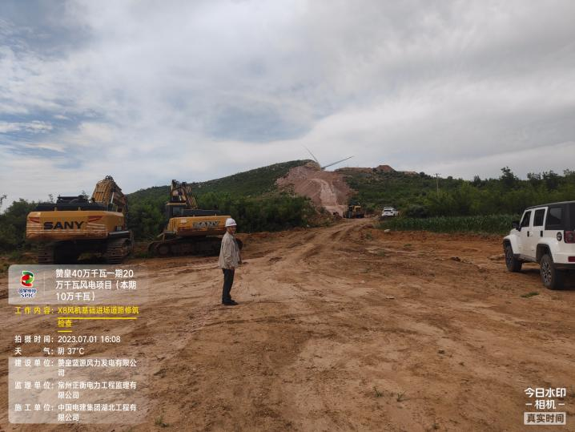 | 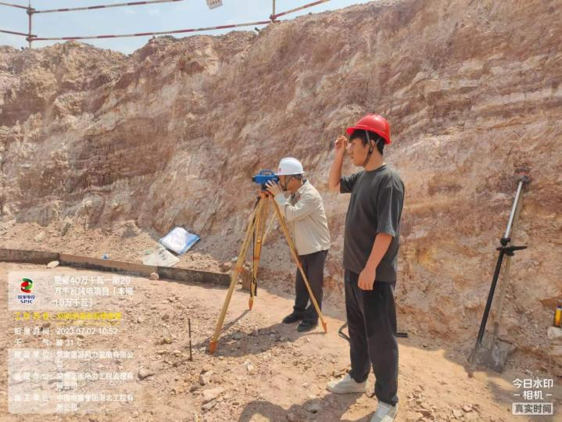
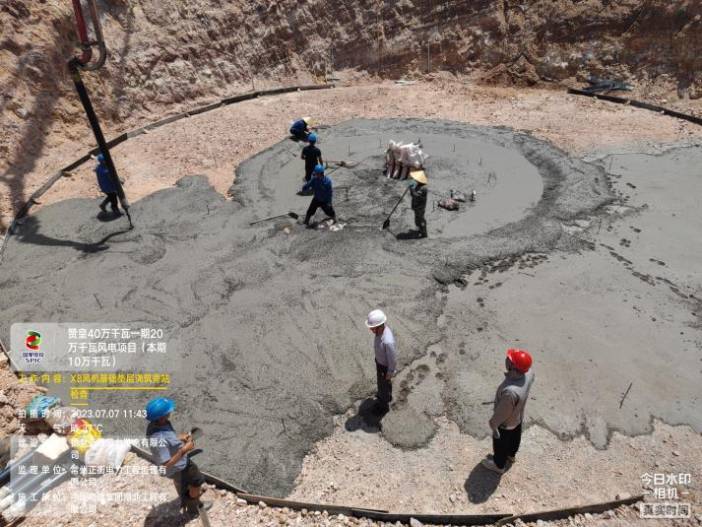 | 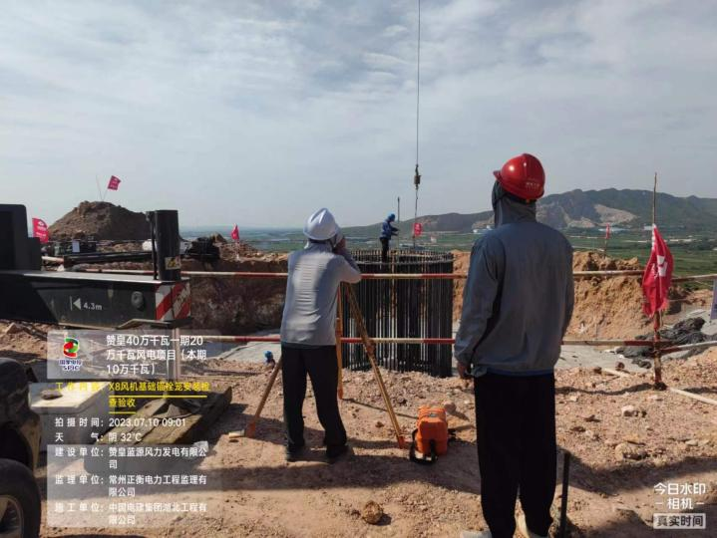
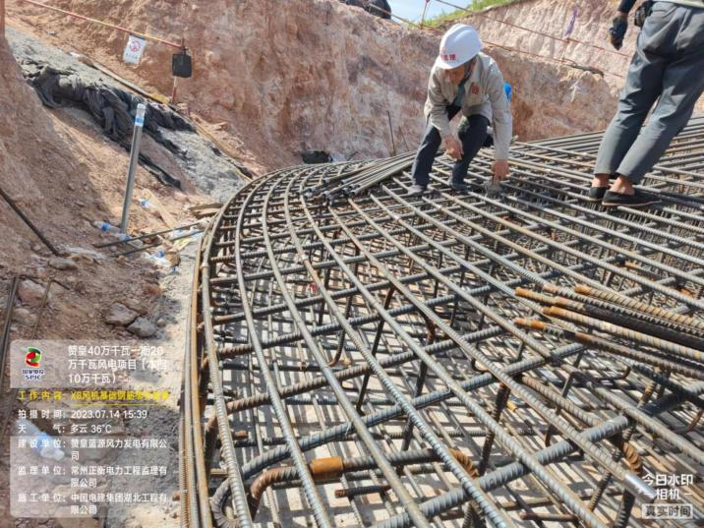 | 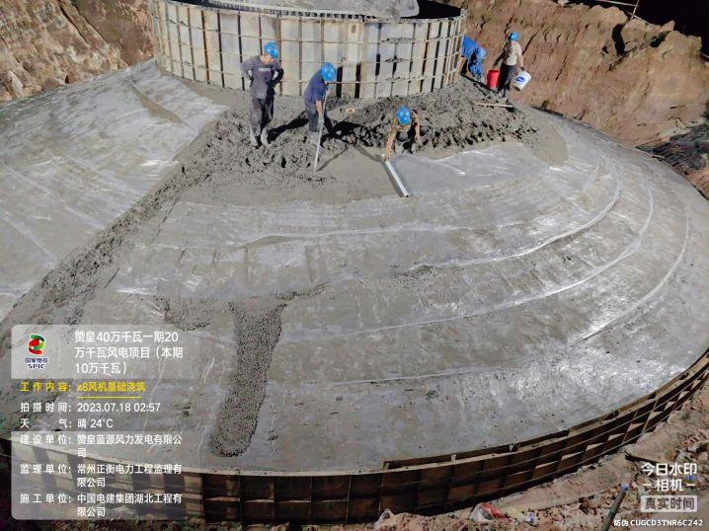
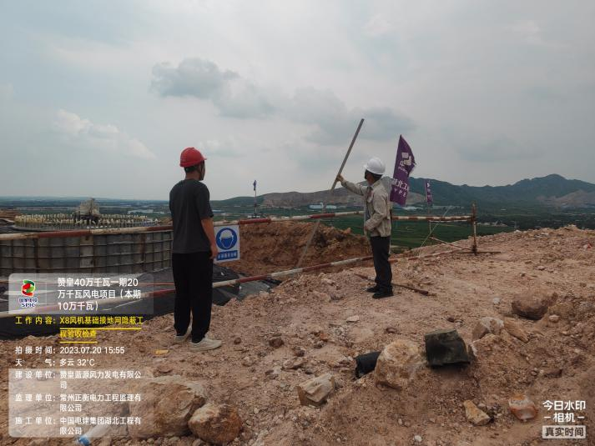 | 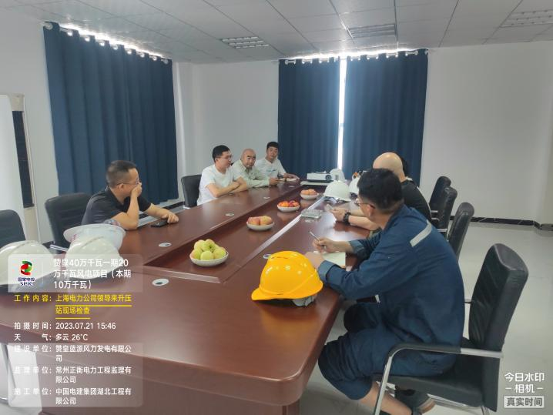
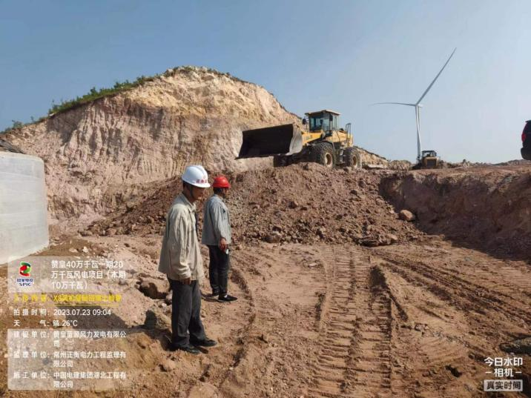 | 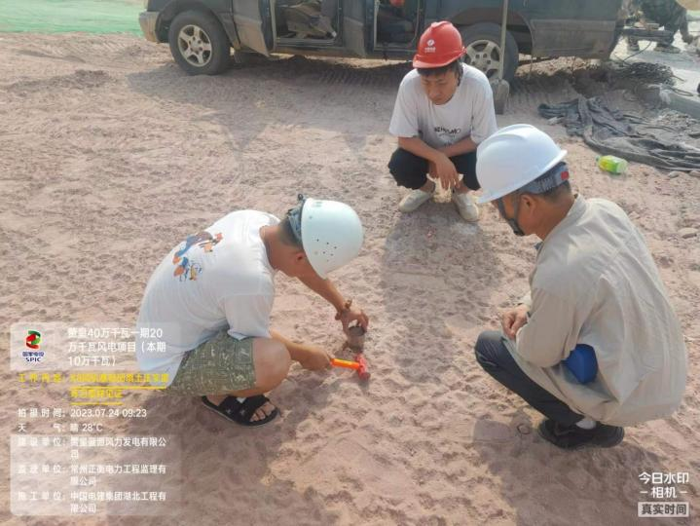
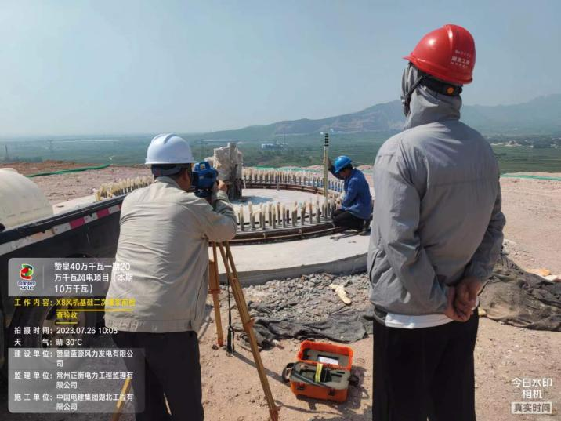 | 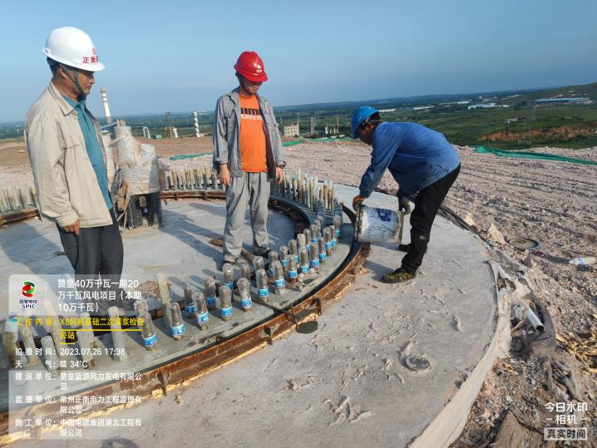
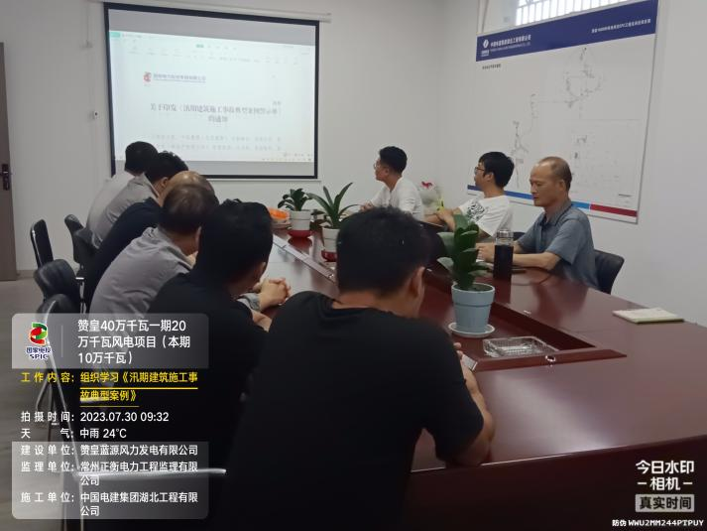 | 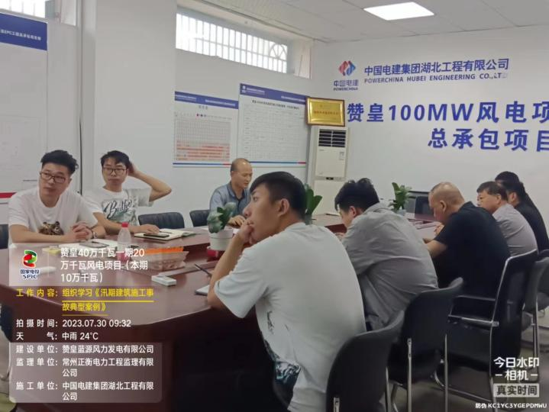

常州正衡电力工程监理有限公司

赞皇40万千瓦一期20万千瓦风电项目

（本期10万千瓦）
监理部
2023年07月31日

